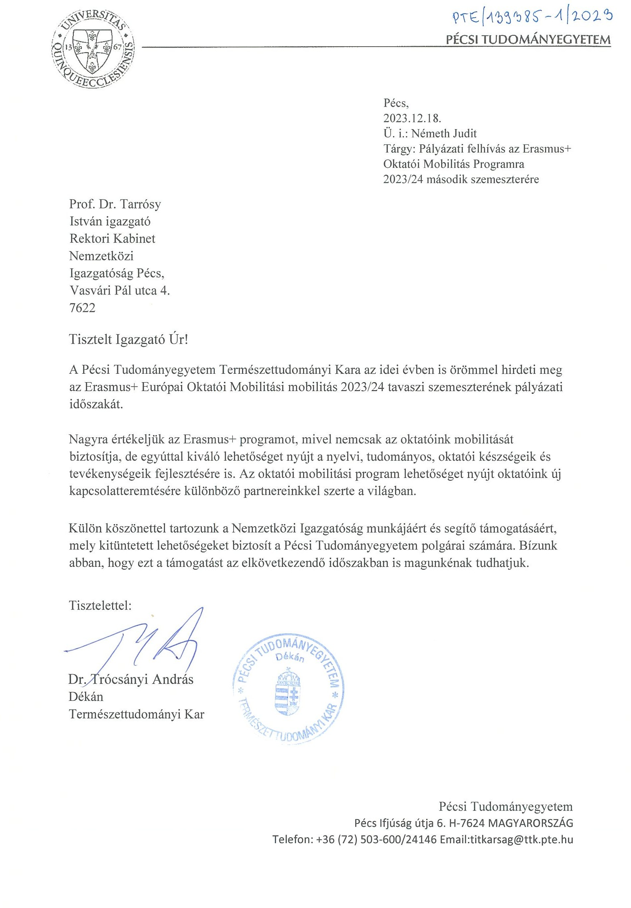

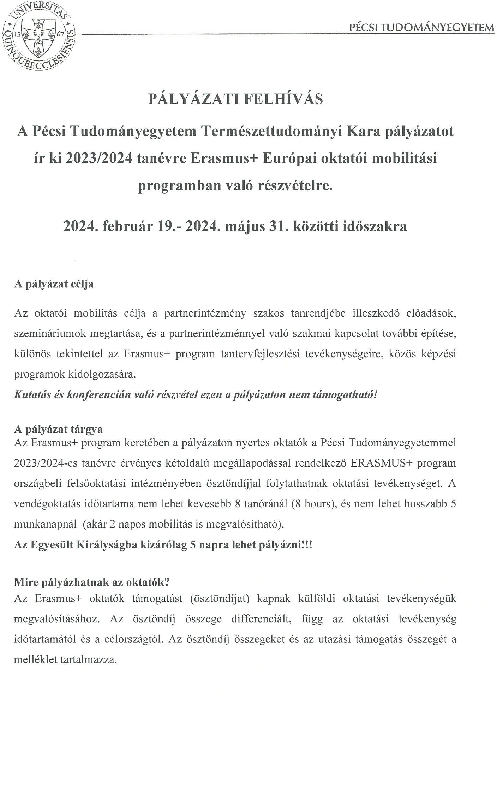

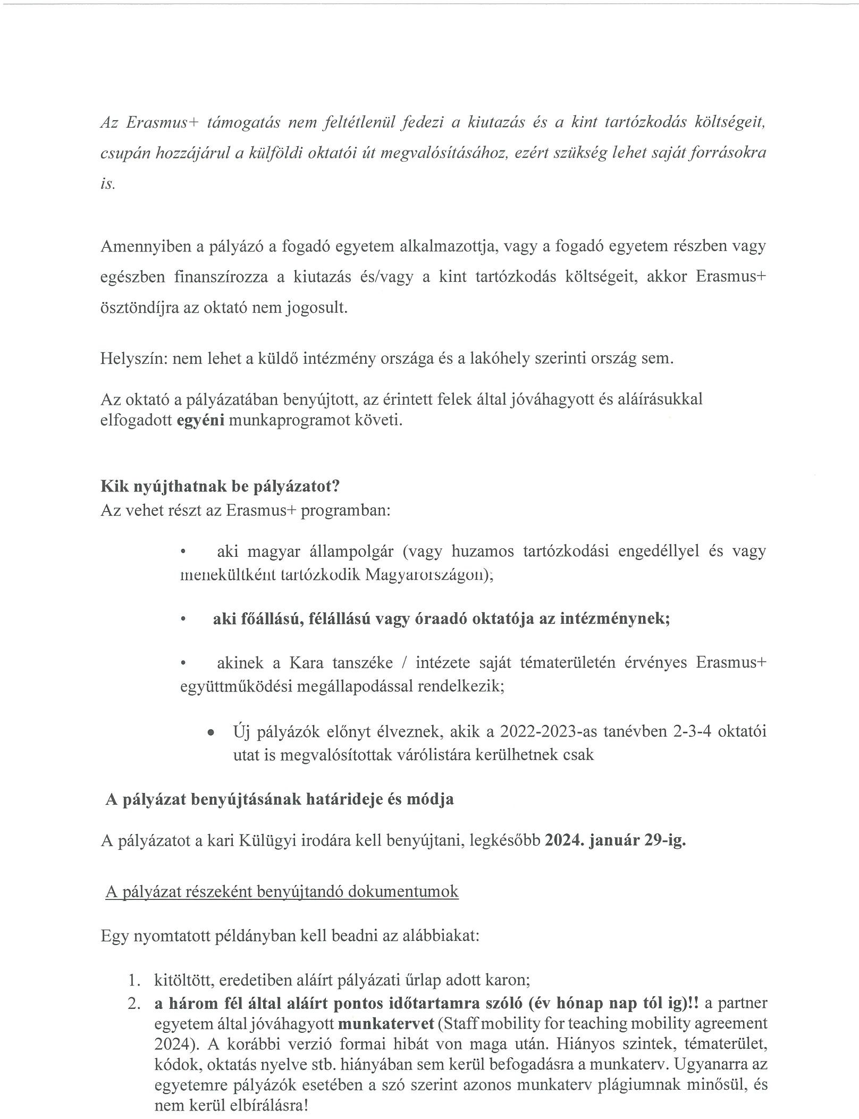

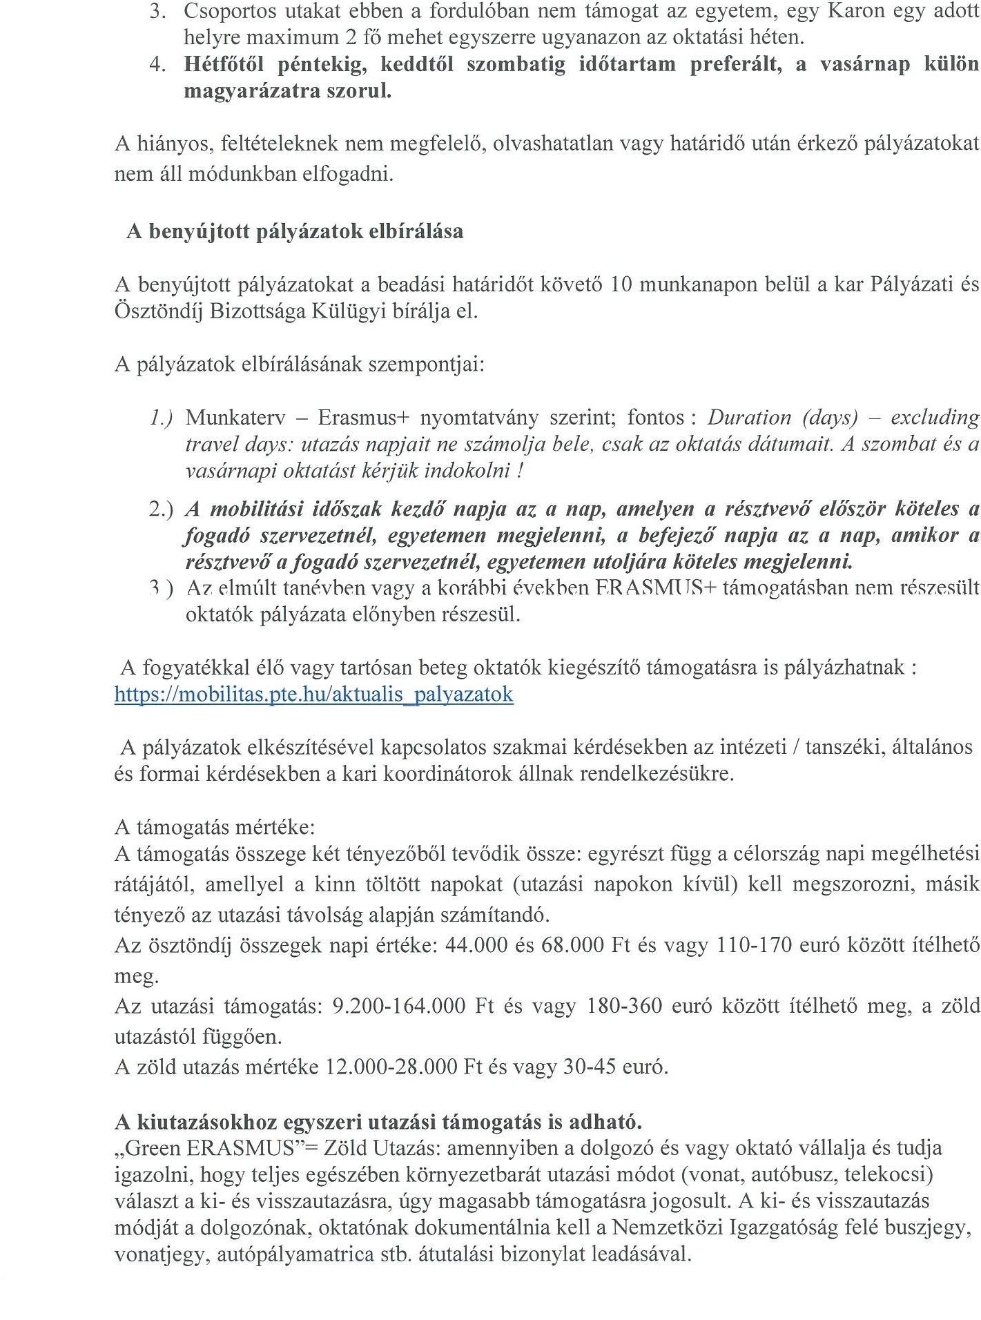

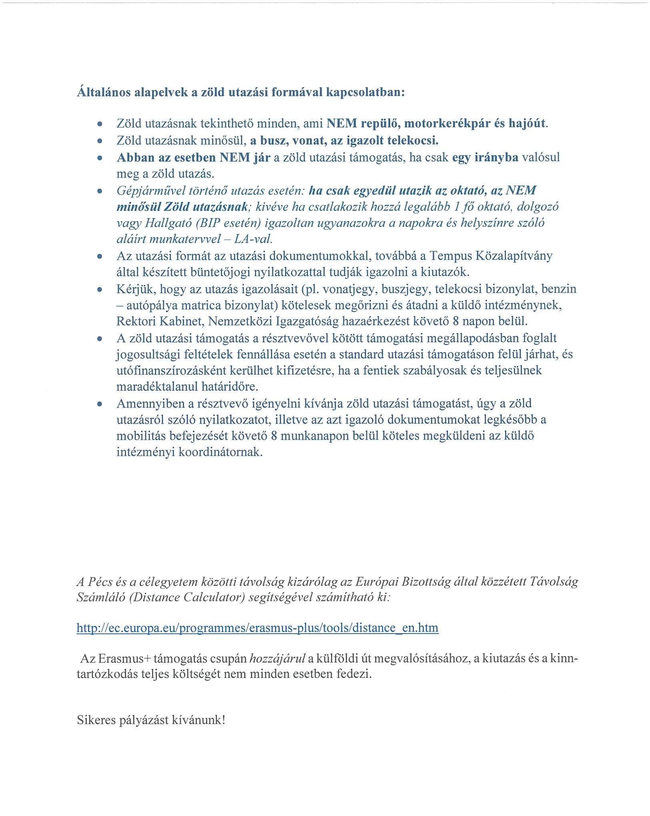

A Pécsi Tudományegyetem Természettudományi Karának Erasmus+ KA131 európai Mobilitás Oktatói pályázat fogadó országai és partnerintézményei

Tématerület | Fogadó intézmény neve | Fogadó intézmény kódja | Fogadó ország neve | Fogadó város | Kiutazható oktatók száma  1 fő=5 nap  2 fő = 10 nap  3 fő = 15 nap
Biological and related sciences | Universitá  Del Salento | I LECCE 01 | Olaszország | Lecce | 1 fő
Biological and related sciences | Universitatea  Sapientia | RO  CLUJNAP07 | Románia | Cluj-Napoca | 2 fő
Biology | Charles University in  Prague | CZ PRAHA07 | Csehország | Prága | 1 fő
Biology | University of  South Bohemia | CZ CESKE01 | Csehország | Ceske | 2 fő
Biology biotechnology | Masaryk  University | CZ BRNO05 | Csehország | Brno | 1 fő
Biology biotechnology | Universidad de Salamanca | E SALAMAN02 | Spanyolország | Salamanca | 1 fő
Biology, environmental science | Malta College for Arts Science and  Technology | MT MALTA02 | Málta | Paola | 1 fő
Chemistry | Universitat  RoviraI Virgili | E TARRAGO01 | Spanyolország | Tarragona | 1 fő
Chemistry | Universidad de la Laguna | E TENERIF01 | Spanyolország | Tenerife | 1 fő
Chemistry | University of  Sassari | I SASSARI01 | Olaszország | Sassari | 1 fő
Computer science | Cardinal Stefan Wyszynsky  University in Warsaw | PL WARSZAW07 | Lengyelország | Varsó | 2 fő
Computer science | University of  Ljubljana | SI  LJUBLJA01 | Szlovénia | Ljubljana | 1 fő
Earth sciences | University of Granada | E GRANADA01 | Spanyolország | Granada | 2 fő
Earth sciences | Universitá Degli Studi  di Catania | I CATANIA01 | Olaszország | Catania | 2 fő
Earth sciences | Constantine the Philosopher University in  Nitra | SK NITRA01 | Szlovákia | Nyitra | 2 fő

Earth sciences | Konya  Technical University | TR KONYA05 | Törökország | Konya | 2 fő
Earth sciences (geography) | Université Michel de Montaigne  Bordeaux3 | F BORDEAU03 | Franciaország | Bordeaux | 1 fő
Earth sciences (geography) | University of  Maribor | SI  MARIBOR01 | Szlovénia | Maribor | 1 fő
Earth sciences/GIS | Universität  Salzburg | A  SALZBUR01 | Ausztria | Salzburg | 1 fő
Environmental sciences | University of South  Bohemia | CZ CESKE01 | Csehország | Ceske | 2 fő
Geography | Charles  University in Prague | CZ PRAHA07 | Csehország | Prága | 1 fő
Geography | Jagiellonian University in Krakow | PL KRAKOW01 | Lengyelország | Krakkó | 2 fő
Geography | University of  Warsaw | PL  WARSZAW01 | Lengyelország | Varsó | 2 fő
Geography | Usak  University | TR USAK01 | Törökország | Usak | 1 fő
Geography, tourism | Universitatea Babes-Bolyai  Cluj-Napoca | RO CLUJNAP01 | Románia | Kolozsvár | 2 fő
Human  geography and planning | University of Groningen | NL GRONING01 | Hollandia | Groningen | 1 fő
Information and Communication Technologies  (ICTs) | Masaryk University | CZ BRNO05 | Csehország | Brno | 2 fő
Information and Communication Technologies  (ICTs) | Johannes Gutenberg Universität Mainz | D MAINZ01 | Németország | Mainz | 2 fő
Mathematics | Dumlupinar  University | TR  KUTAHYA01 | Törökország | Kütahya | 1 fő
Natural sciences | University of  Camerino | I  CAMERIN01 | Olaszország | Camerino | 1 fő
Physical education & sport sciences | FHS KUFSTEIN TIROL BILDUNGS  GMBH | A KUFSTEI01 | Ausztria | Kufstein | 1 fő
Physical  education & sport sciences | Universität Heidelberg | D HEIDELB01 | Németország | Heidelberg | 3 fő

Physical education & sport sciences | Universidad de Alicante | E ALICANT01 | Spanyolország | Alicante | 1 fő
Physical education &  sport sciences | Universidad de La Coruna | E LA- CORU01 | Spanyolország | A Coruna | 2 fő
Physical  education & sport sciences | Universidad de León | E LEON01 | Spanyolország | León | 3 fő
Physical education &  sport sciences | Universidad Católica de  Murcia | E MURCIA05 | Spanyolország | Murcia | 3 fő
Physical  education & sport sciences | Université de Nantes | F NANTES01 | Franciaország | Nantes | 3 fő
Physical  education & sport sciences | University of Malta | MT MALTA01 | Málta | Valetta | 1 fő
Physical education & sport sciences | University of Physical Education in  Krakow | PL KRAKOW12 | Lengyelország | Krakkó | 2 fő
Physical education & sport sciences | Lapland University of Applied  Sciences | SF ROVANIE11 | Finnország | Rovaniemi | 3 fő
Physical education & sport sciences | Dokuz Eylul University | TR IZMIR01 | Törökország | Izmir | 3 fő
Physical education &  sport sciences | Kocaeli University | TR KOCAELI02 | Törökország | Kocaeli/Izmit | 3 fő
Sports | Josip Juraj Strossmayer University of  Osijek | HR OSIJEK01 | Horvátország | Eszék | 2 fő
Tourism | Constantine the Philosopher  University in Nitra | SK NITRA01 | Szlovákia | Nyitra | 1 fő
Tourism (geography) | Katholische Universität Eichstätt-  Ingolstadt | D EICHSTA01 | Németország | Eichstatt | 2 fő

